MindMe – Automatisert samhandlingen mellom helsedata og elektronisk pasientjournal, ved hjelp av SMART on FHIR og Open DIPS

MindMe – Automated interaction between health data and electronic health record, using SMART on FHIR and Open DIPS

Prosjekthåndbok

Versjon <4.0>

Dokumentet er basert på Prosjekthåndbok utarbeidet ved NTNU. Revisjon og tilpasninger til bruk ved IDER, DATA-INF utført av Carsten Gunnar Helgesen, Svein-Ivar Lillehaug og Per Christian Engdal. Dokumentet finnes også i engelsk utgave.

REVISJONSHISTORIE
Dato | Versjon | Beskrivelse | Forfatter
29/01/23 | 1.0 | Ganttskjema, timelister, risikoanalyse, møtereferat og prosjektstatus. | Eilert Skram og Torbjørn Moen
26/02/23 | 2.0 | Oppdatert ganttskjema, timelister, risikoanalyse, møtereferat og prosjektstatus | Eilert Skram og Torbjørn Moen
17/04/23 | 3.0 | Oppdatert ganttskjema, risikoanalyse, møteref, prosjekt status | Eilert Skram og Torbjørn Moen
20/05/23 | 4.0 | Oppdatert timelister, møteref, prosjektstatus | Eilert Skram og Torbjørn Moen

INNHOLDSFORTEGNELSE
1 Framdriftsplan – Gannt-diagram 1
2 Risikoanalyse 4
3 Møteinnkallinger og referat 5
4 Timelister m/statusrapporter 9

Framdriftsplan – Gannt-diagram
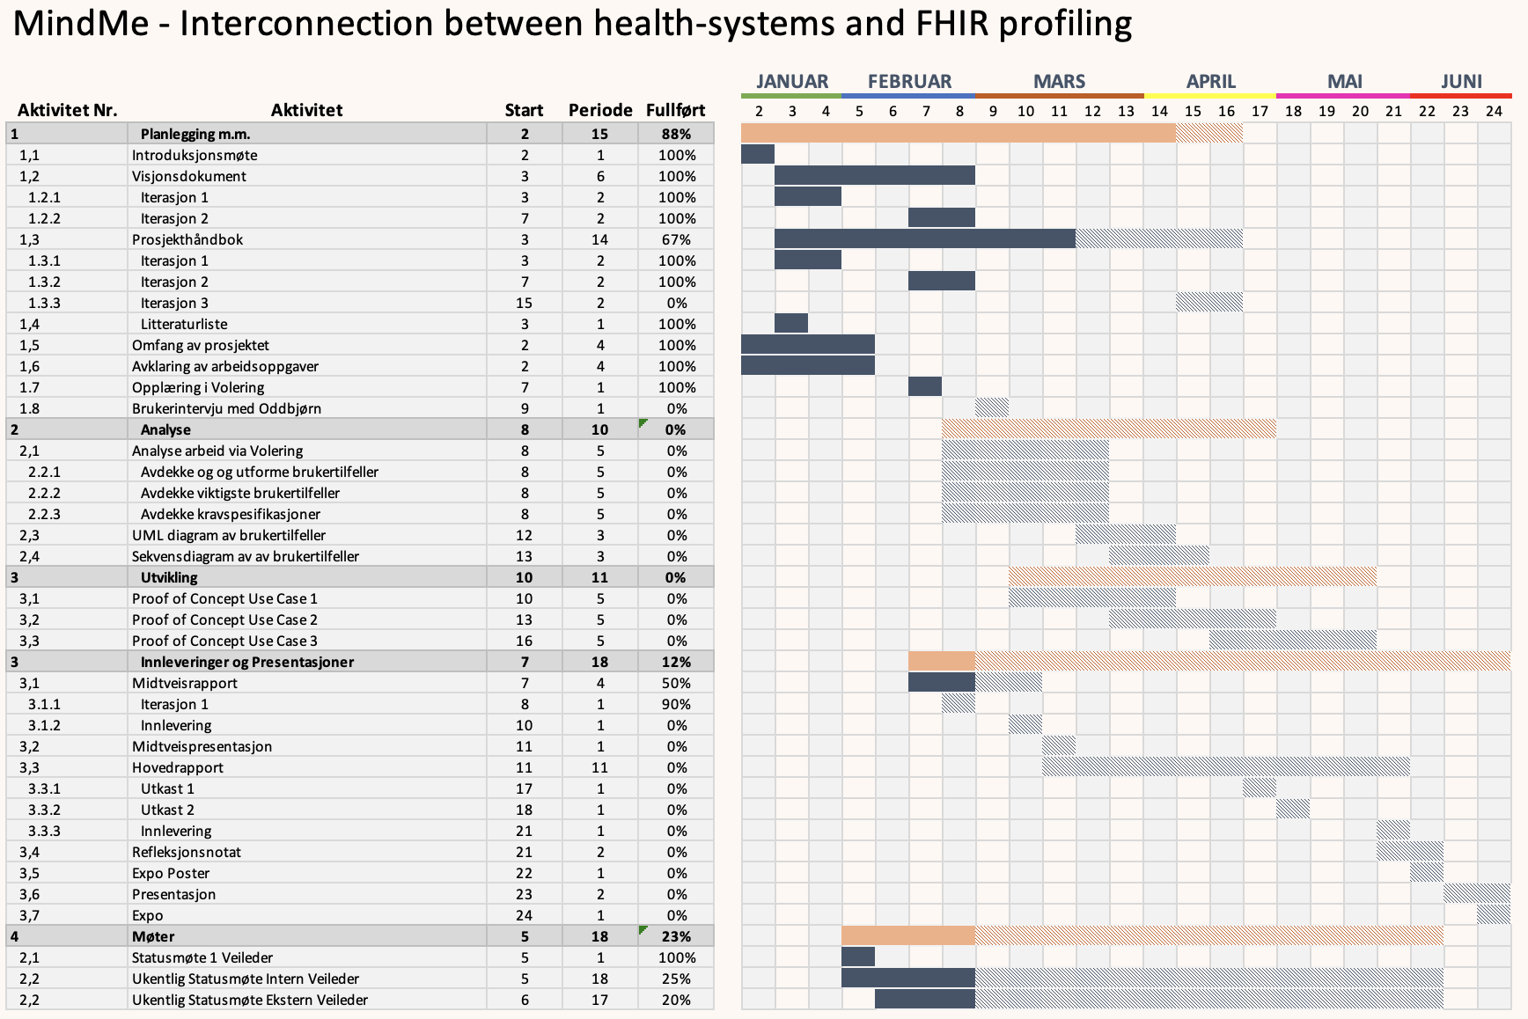
Figure 1 - Gantt Rev 1
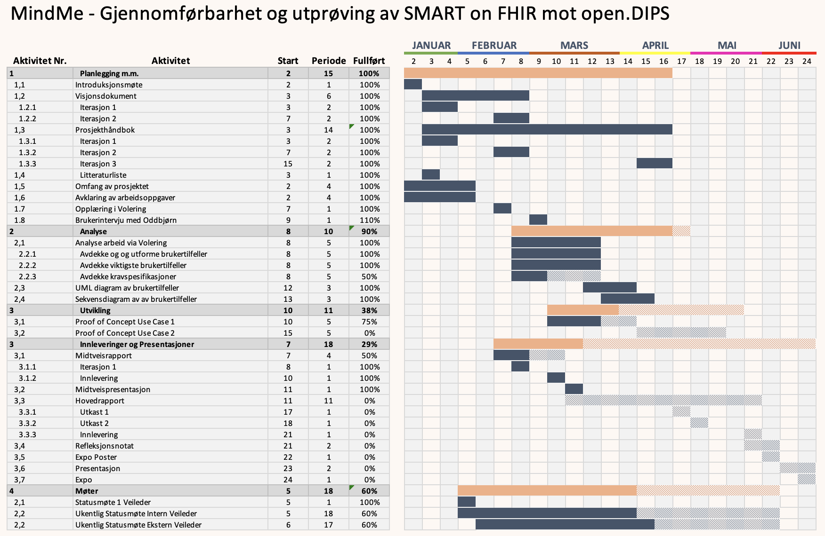
Figure 2 - Gantt Rev 2

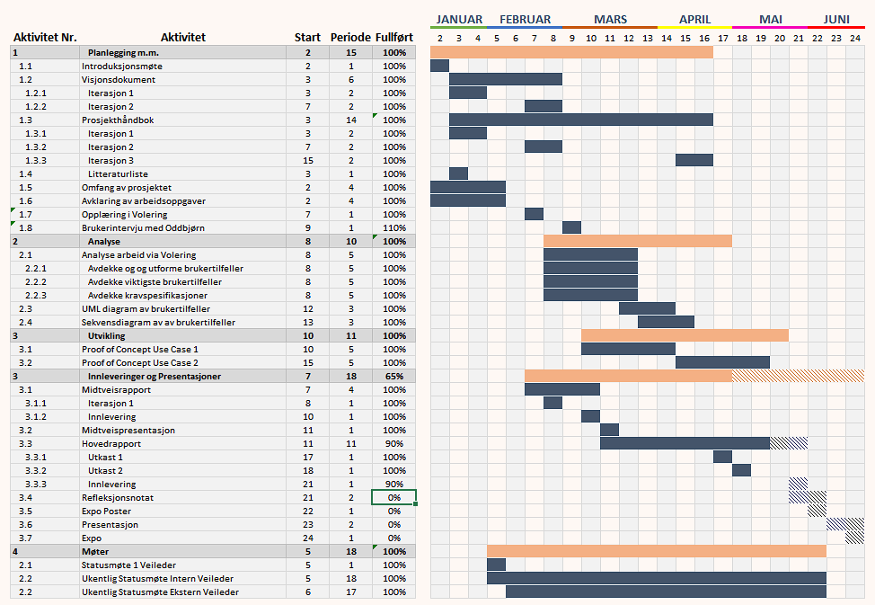
Figure 3 - Gantt Rev 3

Risikoanalyse
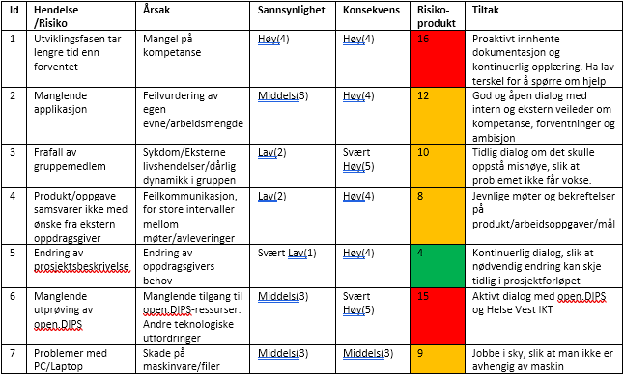
Figure 4 - Risikoanalyse Rev 2

Sannsynlighet | Svært Høy (5) | 5 | 10 | 15 | 20 | 25
 | Høy (4) | 4 | 8 | 12 | 16 | 20
 | Middels (3) | 3 | 6 | 9 | 12 | 15
 | Lav (2) | 2 | 4 | 6 | 8 | 10
 | Svært Lav (1) | 1 | 2 | 3 | 4 | 5
 |  | Svært Lav (1) | Lav (2) | Middels (3) | Høy (4) | Svært Høy (5)
 | Konsekvens

Møteinnkallinger og referat
Forbeholder at det kan mangle enkelte referat og innkallinger.
Innkalling til møte: Bacheloroppgave 1
Hei,
På vegne av Torbjørn og meg, ønsker vi å si takk for muligheten for samarbeidet og vi ser frem til å jobbe sammen den kommende våren.

Vi ønsker å avtale tidspunkt for et oppstartsmøte til prosjektet. Vi har åpne kalendere og kan stille både fysisk og digitalt, slik at vi finner et tidspunkt og plass som passer best for dere.

Mvh,
Gruppe 23

Eilert Skram
+47 48009366

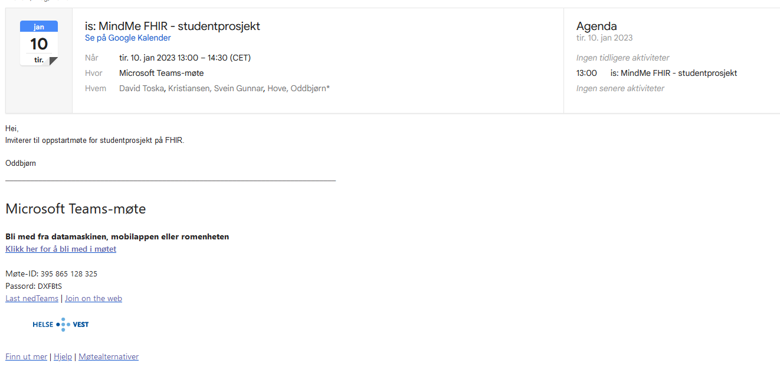

Innkalling til møte: Bacheloroppgave 2
Tidspunkt: 10:00
Eilert Skram is inviting you to a scheduled Zoom meeting.

Følgende personer innkalles:
- Torbjørn
- Eilert
- Yngve (veileder)
Agenda:
- Sak nr 01/2023 Gjennomgå poeng fra forrige møte
- Sak nr 02/2023 Greie ut om valg av mulig prosjektområde

Møtet planlegges avsluttet ca kl. 10:30
Ta kontakt med undertegnede dersom du ikke har anledning til å komme

Mvh
Eilert Skram Bergen 12.01.23

Innkalling til møte: Bacheloroppgave 3
16.01.2023, Torbjørn

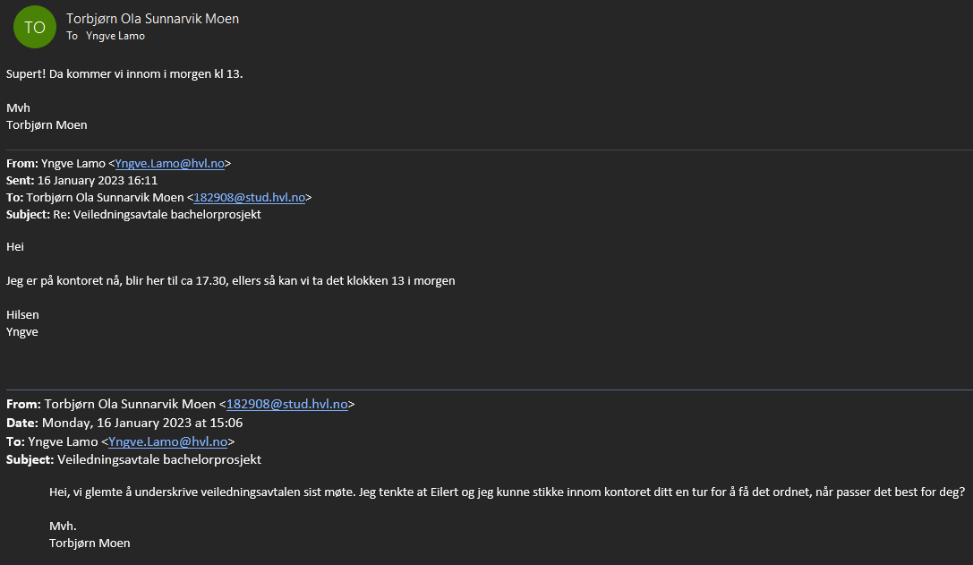

Innkalling til møte: Bacheloroppgave 4
24.01.2023, Eilert

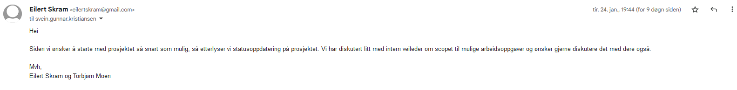
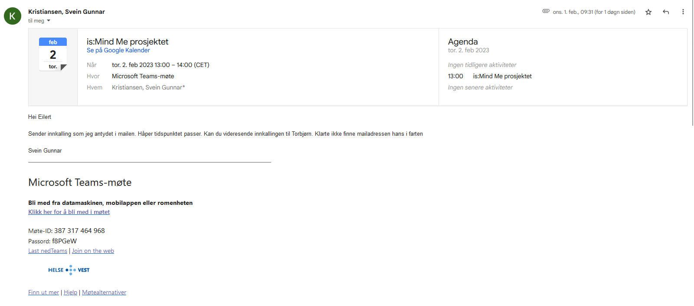

Innkalling til møte: Bacheloroppgave 5
02.02.2023, Eilert
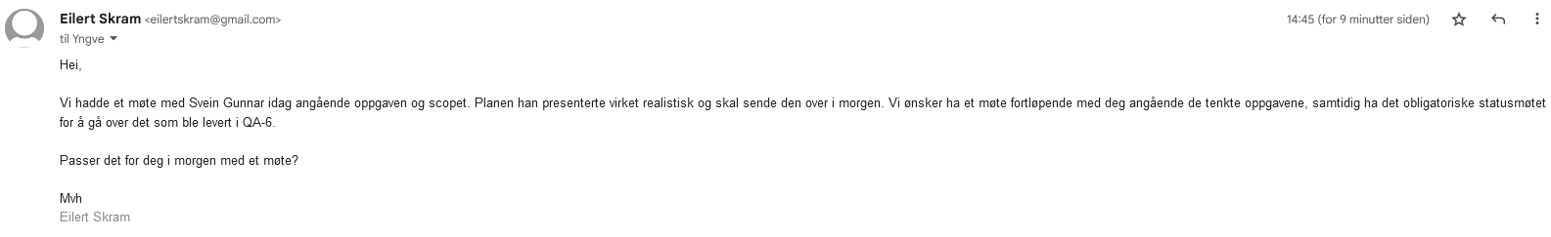

Referat fra prosjektmøte bacheloroppgave 1
Dato og tid:10.01.23 kl 13:00-14:30
Sted: Teams
Til stede: Oddbjørn Hove, Eilert Skram, Torbjørn Moen, Svein Gunnar Kristiansen, Yngve Lamo (veileder)
Frafall: David Toska
Ordstyrer: Svein Gunnar Kristiansen

Introduksjon
Oddbjørn Hove, Psykologspesialist (PhD)/Seniorforsker
Kontaktperson: Svein Gunnar Kristiansen, Integrasjonsarkitekt, Helse Vest IKT

Arbeidslokale
Gruppen vil få tildelt nødvendig utstyr(Maskin, tilgang, o.l) ved Helse Vest IKTs lokaler i Ibsens Gate

Konkretisering av arbeidsområdet og oppgaver
Ikke avklart enda

Tid og sted for neste møte
Kontaktperson må avklare rammene for prosjeket
10.01.2023, Eilert

Referat fra prosjektmøte bacheloroppgave 2
Dato og Tid: 13.01.2023 kl 10:30-11:30
Sted: HVL, 512 F
Til stede: Yngve Lamo, Torbjørn Ola Sunnarvik Moen, Eilert Skram
Frafall: Ingen

Definering av bachelorprosjekt
På grunn av usikkerhet av kompatibilitet i teknologien som bachelorprosjektet tar bruk av er det er foreslått at bachelorprosjektet bør starte med et mindre arbeidsområde og videre utvide. F.eks. en applikasjon som tar i bruk Open DIPS.

Litteratur og fagstoff
Veileder mente det ville være nyttig å lese relevant fagstoff som kan være tilgjengelig gjennom Google Scholar eller andre akademiske søkemotorer.
Det ble nevnt artiklene «Towards adaptive technology in routine mental health care» og «A Reference Architecture for Data-Driven and Adaptive Internet-Delivered Psychological Treatment Systems: Software Architecture Development and Validation Study»

17.01.2023, Eilert

Referat fra prosjektmøte bacheloroppgave 3
Dato og tid: 17.01.23 kl 13:00-13:30
Sted: HVL, 512 F
Til stede: Eilert Skram, Torbjørn Moen, Yngve Lamo (veileder)

Signatur av veiledningsavtale
Veiledningsavtalen ble signert av alle parter.
Møtefrekvens annenhver uke

Sjekk av funn fra sist møte
Den smålige utprøvingen i dipps ble diskutert. Ble videre diskuterte innsnevring av omfang for oppgave

Forslag til videre
Vente på avklaring fra Helse Vest IKT, hvis ikke hører noe i løpet av mandag, skal sende epost og etterlyse info.
Begynne å formulere motivasjon for prosjektet
Mulige arbeidsoppgaver:
  - Profilere FHIR brukerbehov
  - Arkitektur
  - Enkelt program i Open DIPS

17.01.2023, Eilert

Referat fra prosjektmøte bacheloroppgave 4
Dato og Tid: 02.02.2023 kl 13:00-14:10
Sted: Microsoft Teams
Til stede: Svein Gunnar Kristiansen, Torbjørn Ola Sunnarvik Moen, Eilert Skram
Frafall: Ingen

Gjennomgang av tenkte arbeidsoppgaver
Det ble forklart at prosjektet er noe uoppklart og det vil kunne være tidkrevende(mtp godkjenninger osv). Det ble derfor presentert følgende arbeidsoppgaver:
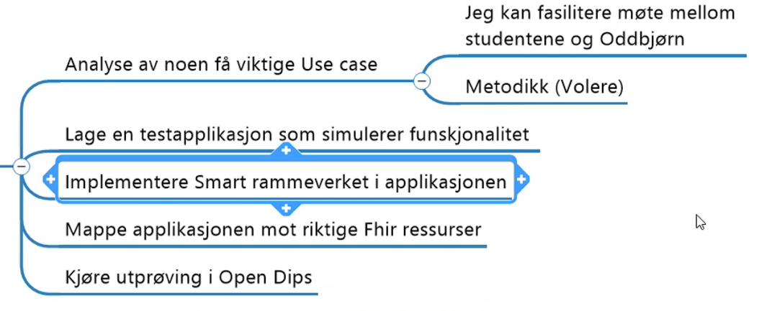
Det ble også sagt at det ikke ville være nødvendig med eksternt utstyr eller lokaler

Spørsmålsrunde
Videre ble det spørsmålsrunde om DIPS, MindMe, FHIR, SMART
02.02.2023, Eilert

Referat fra prosjektmøte bacheloroppgave 5
Dato og Tid: 06.02.2023 kl 12:05-13:00
Sted: HVL, 512 F
Til stede: Yngve Lamo, Torbjørn Ola Sunnarvik Moen, Eilert Skram
Frafall: Ingen

Omfanget til bachelorprosjekt
Omfanget til bachelorprosjektet ble oppklart. Veileder mente at det vil være nyttig å sette prosjektet i kontekst (Hvorfor gjør en prosjektet? Hvorfor er det nyttig? Er det andre eller bedre måter å gjennomføre prosjektet på?)

Visjonsdokument og prosjekthåndbok
Veileder mente at det ikke var mulig å levere en skikkelig iterasjon av visjonsdokumentet før omfanget var fastslått. Det ble diskutert hvilke funksjonelle og ikke funksjonelle krav som bør settes.

Møtefrekvens
Det ble avtalt faste møter med veileder hver mandag i perioden 12:00 til 13:00.

06.02.2023, Torbjørn

Referat fra prosjektmøte bacheloroppgave 6
Dato og Tid: 07.02.2023 kl 11:00-11:30
Sted: Microsoft Teams
Til stede: Svein Gunnar Kristiansen, Torbjørn Ola Sunnarvik Moen, Eilert Skram
Frafall: Ingen

Presisering av arbeidsoppgaver
Helse Vest IKT fikk oppklart prosjektet og videreformidlet det. Oppgaven blir å lage en testapplikasjon som tar i bruk SMART on FHIR, FHIR og open DIPS. Målet med prosjektet er å se om det er fornuftig å utvikle mindre applikasjoner med teknologiene som er nevnt.

Møte om metodikk
Det ble avtalt å ha et møte fredag 10.02.2023 om metodikk (Volere) og framgang i prosjektet.

Møte med Oddbjørn
Det skulle prøves å arrangere et møte med Oddbjørn mandag 13.02.2023 for å avklare use case og detaljer om prosjektet.

08.02.2023, Torbjørn

Referat fra prosjektmøte bacheloroppgave 7
Dato og Tid: 14.02.2023 kl 11:00-12:30
Sted: Microsoft Teams
Til stede: Svein Gunnar Kristiansen, Torbjørn Ola Sunnarvik Moen, Eilert Skram
Frafall: Ingen

Metodikk – Volere
Svein Gunnar hadde presentasjon om arbeidsmetodikken Volere, og metodikken ble foreslått å brukes ved neste møte med Oddbjørn. Det er enda ikke avklart tidspunkt for møte med Oddbjørn.

16.02.2023, Torbjørn

Referat fra prosjektmøte bacheloroppgave 8
Dato og Tid: 27.02.2023 kl 12:05-13:00
Sted: HVL, 512 F
Til stede: Yngve Lamo, Eilert Skram
Frafall: Torbjørn Ola Sunnarvik Moen

Endring til mer teoretisk prosjekt
På grunn av tidspress og usikkerhet rundt prosjektets evne til å bli realisert har vi valgt å rette prosjektet i en teoretisk retning. Kravdokumentet blir da overfladisk siden bacheloroppgaven vil gå inn i dybden av krav, design, mulige fallgruver og lignende.
Bak skjema
Veileder mente prosjektet ligger en del på etterskudd, men siden problemstilling og arbeidsoppgaver er funnet, så det er ikke tenkt på som en krise.
Masteroppgave
Veileder anbefalte å lese en masteroppgave av Nikolai Grieg.
Diverse
Veileder foreslo også en Prism tilnærming til litteratur.

28.02.2023, Torbjørn

Referat fra prosjektmøte bacheloroppgave 9
Dato og Tid: 01.03.2023 kl 11:00-11:30
Sted: Microsoft Teams
Til stede: Svein Gunnar Kristiansen, Torbjørn Ola Sunnarvik Moen, Eilert Skram
Frafall: Ingen

Lucidchart og DIPS
Svein Gunnar skulle prøve å få tak i lisenser til Lucidchart, og skulle også kontakte DIPS for å øke grensen for API kall.
Møte med Oddbjørn
Det ble avtalt møte med Oddbjørn fredag 03.03.2023. Det ble også avtalt at Svein Gunnar skulle lede det første møtet med Oddbjørn, men at vi også kunne avtale våre egne møter med Oddbjørn.
Vi kunne også få tilgang til diagrammer og design som Helse Vest IKT produserer i sammenheng med MindMe prosjektet.

01.03.2023, Torbjørn

Referat fra prosjektmøte bacheloroppgave 10
Dato og Tid: 01.03.2023 kl 11:00-11:30
Sted: Microsoft Teams
Til stede: Svein Gunnar Kristiansen, Torbjørn Ola Sunnarvik Moen, Eilert Skram, Oddbjørn Hove
Frafall: Ingen

Analyse av eksisterende system
Det ble lagd arbeidsflytsdiagram av det eksisterende systemet for å forstå problemstillingen helhetlig.
Modellering av nytt system
Det ble lagd kontekstdiagram for de forskjellige aktørene i det nye systemet, og det ble valgt å fokusere på noen av brukstilfellene.
Neste møte
Det ble avtalt nytt møte med Svein Gunnar og Oddbjørn Onsdag den 22.03.2023.

03.03.2023, Torbjørn

Referat fra prosjektmøte bacheloroppgave 11
Dato og Tid: 08.03.2023 kl 11:00-11:30
Sted: Microsoft Teams
Til stede: Svein Gunnar Kristiansen, Torbjørn Ola Sunnarvik Moen, Eilert Skram, Oddbjørn Hove
Frafall: Ingen

Jobbmuligheter
Det ble holdt en pitch for Helse Vest IKT, og de bemerket at de gjerne vil ha inn bachelorstudenter.
Ressurser i FHIR
Det ble satt fokus på tre ressurser innen FHIR: Patien, Questionnaire og Questionnaire Responses.

Møte med DIPS
Det skulle prøves å arrangere et møte med DIPS enten tirsdag 14. eller onsdag 15. Mars.

08.03.2023, Torbjørn

Referat fra prosjektmøte bacheloroppgave 12
Dato og Tid: 15.03.2023 kl 11:00-11:30
Sted: Microsoft Teams
Til stede: Svein Gunnar Kristiansen, Torbjørn Ola Sunnarvik Moen, Eilert Skram
Frafall: Ingen

Møte med DIPS
Møtet med Dips måtte utsettes, dato enda ikke satt.
Møte med David
David hadde misforstått skopet til oppgaven, og det skulle diskuteres et senere møte. Det ble planlagt et møte med David Toska torsdag. 16.03.2023.
Møte med utvikler
Det skulle fasiliteres et møte med en som jobber med prosjektet internt i Helse Vest IKT.

17.03.2023, Torbjørn

Referat fra prosjektmøte bacheloroppgave 13
Dato og Tid: 16.03.2023 kl 11:00-11:30
Sted: Microsoft Teams
Til stede: Svein Gunnar Kristiansen, Torbjørn Ola Sunnarvik Moen, Eilert Skram, David Toska
Frafall: Ingen

Redesign av skjemamotor
David informerte om at skjemamotoren er på vei å bli skrevet om. Det er derfor ingen satt struktur på JSON objektene som kommer in i dashbordet.
Antatt struktur
David viste frem en antagelse av hvordan strukturen på objektene vil bli.
FHIR ressurser
Ressursene som er tilgjengelig i Open Dips ble også diskutert. Det viser seg at Questionnaire og QuestionnaireResponse ikke er implementert og at Binary ikke har skriveoperasjoner i Dips sine API.

17.03.2023, Torbjørn

Referat fra prosjektmøte bacheloroppgave 14
Dato og Tid: 27.03.2023 kl 10:00-10:30
Sted: HVL, 512 F
Til stede: Eilert Skram, Yngve Lamo
Frafall: Torbjørn Moen

Møte med Svein Gunnar
Yngve vil gjerne være med på møtet med Svein Gunnar 29.03.2023
Infrastruktur og evaluering
Yngve mente at infrastrukturen til MindMe prosjektet ikke burde ha noen innvirkning på prosjektet vårt. Evalueringen av Open Dips og FHIR er det som er nyttig for Helse Vest IKT.

27.03.2023, Torbjørn

Referat fra prosjektmøte bacheloroppgave 15
Dato og Tid: 29.03.2023 kl 10:00-10:30
Sted: Microsoft Teams
Til stede: Svein Gunnar Kristiansen, Torbjørn Ola Sunnarvik Moen, Eilert Skram, Yngve Lamo
Frafall: Ingen

Presisering av omfang
På grunn av ulike forventninger fra aktørene involvert i prosjektet og tidsrammer knyttet til bachelorprosjektet presiserte Svein Gunnar igjen omfanget og skalaen for bachelorprosjektet
Møte med Bjørn Fjukstad
Det ble antatt at møtet skjer etter påskeferien.
Møte om UI/UX
Det kan arrangeres et møte om hvordan dashbordet kan se ut med en av UX designerne i Helse Vest IKT.
Tilgang til prosjektets kode
Svein Gunnar ville gjerne ha tilgang til kode og design som blir brukt for dashbordet. De skal også gjennomføre en evaluering for oss.

29.03.2023, Torbjørn

Referat fra prosjektmøte bacheloroppgave 16
Dato og Tid: 26.04.2023 kl 10:00-10:30
Sted: Microsoft Teams
Til stede: Svein Gunnar Kristiansen, Eilert Skram
Frafall: Torbjørn Ola Sunnarvik Moen

Arkitektur
Arkitekturen til applikasjonen ble diskutert, og mulige fallgruver.

Utvikling
Veileder fikk et innblikk i hvordan utviklingen gikk for seg og hva som gjenstod.

26.04.2023, Eilert

Referat fra prosjektmøte bacheloroppgave 17
Dato og Tid: 03.05.2023 kl 10:00-10:30
Sted: Microsoft Teams
Til stede: Svein Gunnar Kristiansen, Eilert Skram
Frafall: Torbjørn Ola Sunnarvik Moen

Utvikling
Veileder ville vite status av utviklingen

Ressurser
Det ble diskutert hvilke FHIR ressursen som måtte hentes og om alternative løsninger måtte brukes.

03.05.2023, Eilert

Referat fra prosjektmøte bacheloroppgave 18
Dato og Tid: 02.05.2023 kl 11:00-11:30
Sted: Microsoft Teams
Til stede: Yngve Lamo, Eilert Skram, Torbjørn Ola Sunnarvik Moen
Frafall: Ingen

Rapport
Veileder hadde ikke hatt tid til å lese gjennom utkastet enda, men skulle gjøre det til neste møte
Det ble diskutert hva som burde og ikke burde være med i rapporten, hvilket språk som skulle brukes, og hva som overflødig.

03.05.2023, Torbjørn

Referat fra prosjektmøte bacheloroppgave 19
Dato og Tid: 05.05.2023 kl 11:00-11:30
Sted: Microsoft Teams
Til stede: Yngve Lamo, Eilert Skram, Torbjørn Ola Sunnarvik Moen
Frafall: Ingen

Møteagenda
Veileder hadde skrevet kommentarer til hva som burde endres.
Det ble meddelt at vi burde ha en klarere beskrivelse av hvilket problem vi løser i rapporten, og en mer sammenhengende historie/oppbygging gjennom rapporten.

03.05.2023, Torbjørn

Timelister m/statusrapporter
Timelister
Uke nr.
02 | Aktivitet | Eilert | Torbjørn | Sum
 | Planlegging | 6 | 6 | 12
Sum |  | 6 | 6 | 12
Akkumulert hittil for prosjekt |  | 6 | 6 | 12

Uke nr.
03 | Aktivitet | Eilert | Torbjørn | Sum
 | Planlegging | 5 | 5 | 10
Sum |  | 5 | 5 | 10
Akkumulert hittil for prosjekt |  | 11 | 11 | 22

Uke nr.
04 | Aktivitet | Eilert | Torbjørn | Sum
 | Planlegging | 7 | 7 | 14
Sum |  | 7 | 7 | 14
Akkumulert hittil for prosjekt |  | 18 | 18 | 36

Uke nr.
05 | Aktivitet | Eilert | Torbjørn | Sum
 | Planlegging/Møter | 5 | 5 | 10
Sum |  | 5 | 5 | 10
Akkumulert hittil for prosjekt |  | 23 | 23 | 46

Uke nr.
06 | Aktivitet | Eilert | Torbjørn | Sum
 | Planlegging/Møter | 5 | 5 | 10
 | Litteratur | 3 | 2 | 5
Sum |  | 8 | 7 | 15
Akkumulert hittil for prosjekt |  | 31 | 30 | 61

Uke nr.
07 | Aktivitet | Eilert | Torbjørn | Sum
 | Planlegging/Møter | 5 | 5 | 10
 | Litteratur | 1 | 1 | 2
 | Volere | 2 | 2 | 4
Sum |  | 8 | 8 | 16
Akkumulert hittil for prosjekt |  | 39 | 38 | 77

Uke nr.
08 | Aktivitet | Eilert | Torbjørn | Sum
 | Planlegging/Møter | 3 | 3 | 6
 | Litteratur | 3 | 3 | 6
 | Midtveisrapport og React | 21 | 18 | 39
Sum |  | 27 | 24 | 51
Akkumulert hittil for prosjekt |  | 66 | 62 | 128

Uke nr.
09 | Aktivitet | Eilert | Torbjørn | Sum
 | Planlegging/Møter | 3 | 3 | 6
 | Litteratur | 3 | 3 | 6
 | Midtveisrapport og React | 24 | 22 | 46
Sum |  | 30 | 28 | 58
Akkumulert hittil for prosjekt |  | 96 | 90 | 186

Uke nr.
10 | Aktivitet | Eilert | Torbjørn | Sum
 | Planlegging/Møter | 3 | 3 | 6
 | Litteratur | 3 | 3 | 6
 | Midtveisrapport og presentasjon | 25 | 23 | 48
Sum |  | 31 | 29 | 60
Akkumulert hittil for prosjekt |  | 127 | 119 | 246

11 | Aktivitet | Eilert | Torbjørn | Sum
 | Planlegging/Møter | 3 | 3 | 6
 | Litteratur | 3 | 3 | 6
 | Midtveispresentasjon | 2 | 2 | 4
 | Utvikling | 12 | 20 | 32
Sum |  | 20 | 28 | 48
Akkumulert hittil for prosjekt |  | 147 | 147 | 294

12 | Aktivitet | Eilert | Torbjørn | Sum
 | Planlegging/Møter | 3 | 3 | 6
 | Litteratur | 3 | 3 | 6
 | Utvikling | 10 | 12 | 22
Sum |  | 16 | 18 | 34
Akkumulert hittil for prosjekt |  | 163 | 165 | 328

13 | Aktivitet | Eilert | Torbjørn | Sum
 | Planlegging/Møter | 3 | 3 | 6
 | Litteratur | 3 | 3 | 6
 | Utvikling | 5 | 5 | 10
Sum |  | 11 | 11 | 22
Akkumulert hittil for prosjekt |  | 174 | 176 | 350

14 | Aktivitet | Eilert | Torbjørn | Sum
 | Planlegging/Møter | 3 | 3 | 6
 | Litteratur | 3 | 3 | 6
 | Utvikling | 5 | 5 | 10
Sum |  | 11 | 11 | 22
Akkumulert hittil for prosjekt |  | 185 | 187 | 372

15 | Aktivitet | Eilert | Torbjørn | Sum
 | Planlegging/Møter | 3 | 3 | 6
 | Litteratur | 3 | 3 | 6
 | Utvikling | 5 | 5 | 10
 | Rapport + Prosjekthåndbok | 12 | 8 | 20
Sum |  | 23 | 19 | 42
Akkumulert hittil for prosjekt |  | 208 | 206 | 414

16 | Aktivitet | Eilert | Torbjørn | Sum
 | Planlegging/Møter | 6 | 6 | 12
 | Utvikling | 5 | 5 | 10
Sum |  | 11 | 11 | 22
Akkumulert hittil for prosjekt |  | 219 | 217 | 436

17 | Aktivitet | Eilert | Torbjørn | Sum
 | Planlegging/Møter | 3 | 3 | 6
 | Utvikling | 15 | 15 | 30
Sum |  | 18 | 18 | 36
Akkumulert hittil for prosjekt |  | 237 | 235 | 472

18 | Aktivitet | Eilert | Torbjørn | Sum
 | Planlegging/Møter | 3 | 3 | 6
 | Utvikling | 14 | 18 | 30
 | Rapportskriving | 15 | 15 | 30
Sum |  | 32 | 36 | 68
Akkumulert hittil for prosjekt |  | 269 | 271 | 540

19 | Aktivitet | Eilert | Torbjørn | Sum
 | Planlegging/Møter | 3 | 3 | 6
 | Utvikling | 8 | 8 | 30
 | Brukertesting | 6 | 3 | 9
 | Rapportskriving | 25 | 20 | 45
Sum |  | 42 | 34 | 76
Akkumulert hittil for prosjekt |  | 296 | 290 | 586

20 | Aktivitet | Eilert | Torbjørn | Sum
 | Planlegging/Møter | 3 | 3 | 6
 | Rapportskriving | 55 | 45 | 100
Sum |  | 58 | 48 | 106
Akkumulert hittil for prosjekt |  | 354 | 338 | 692

Statusrapport/Ukerapport

